Kochane Dzieci, drodzy Rodzice! To już ostatni tydzień naszych wspólnych zabaw. Zanim się rozstaniemy zapraszamy do poznania zasad bezpieczeństwa przed rozpoczynającymi się wakacjami, a także do świetnej zabawy według naszych propozycji. WESOŁYCH WAKACJI !!!
22. 06.2020 r. (poniedziałek) – POCIESZAJKI DLA MALUSZKÓW
1. Słuchanie piosenki Niech żyją wakacje. Rozmowa na temat tekstu piosenki.
https://www.youtube.com/watch?v=BauTov9xmZY

2. Słuchanie opowiadania Agaty Widzowskiej Pocieszajki dla maluchów.
Ada była bardzo dumna z tego, że po wakacjach pójdzie do szkoły. Będzie miała kolorowy plecak, a w nim książki, zeszyty i piórnik z przyborami. Bardzo chciała się nauczyć czytać, bo obiecała Olkowi, że w przyszłości to ona przeczyta mu bajkę na dobranoc, a nie odwrotnie.
Na zakończenie ostatniego roku w przedszkolu zaproszono wszystkich rodziców, a młodsze grupy zadbały o niespodzianki: zaśpiewały pożegnalne piosenki i wręczyły starszakom samodzielnie przygotowane sadzonki drzewek szczęścia w małych doniczkach.
Grupa Ady odwdzięczyła się przedstawieniem teatralnym dla maluchów o misiu, który trafił do przedszkola i niczego nie potrafił robić samodzielnie: nie umiał sam jeść, ubierać się, wiązać sznurowadeł i budować domków z drewnianych klocków. Nie wiedział nawet, że przed jedzeniem trzeba myć łapki, ani nie znał słów:,, proszę, dziękuję, przepraszam”. Ten miś musiał się wszystkiego nauczyć w przedszkolu, a dzieci mu w tym pomagały.
Był to teatrzyk kukiełkowy, w którym Ada przedstawiała postać dziewczynki o imieniu Basia. Tomek trzymał kukiełkę niedźwiadka, a Basia uczyła misia, jak należy myć łapki:
- O! Popatrz misiu,
tu jest łazienka,
wodą się zmywa
farbę na rękach,
a tym masz łapki
całe w powidłach,
więc musisz użyć wody i mydła!
Piotrek, Janek i Paweł poruszali kukiełkami zielonych żabek i śpiewali piosenkę:
Kum, kum, kum!
Rech, rech, rech!
Było przedszkolaków trzech.
Hopsa w lewo!
Hopsa w prawo!
Skaczą zwinnie. Brawo! Brawo!
Ucz się, misiu, z nimi ćwicz,
Skacz i do dziesięciu licz!
Tu następowała wyliczanka do dziesięciu: jeden, dwa, trzy, cztery, pięć i tak dalej …
Potem na scenie pojawiały się symbole pór roku: słońce, bałwanek, kasztany i skowronek. Dzieci z młodszych grup doskonale wiedziały, które symbolizują: wiosnę, lato, jesień i zimę. Na zakończenie przedstawienia wszystkie starszaki ukłoniły się pięknie i wyrecytowały:
- Nie płaczcie kochani, gdy nas tu nie będzie,
Nasz wesoły uśmiech zostawimy wszędzie,
A gdy po wakacjach znajdziemy się w szkole,
Będziemy wspominać kochane przedszkole!
Młodszym dzieciom bardzo podobało się przedstawienie, a po spektaklu, wszyscy chcieli obejrzeć z bliska kukiełki. Ada stanęła pod oknem i przyglądała się swoim koleżankom i kolegom. Z jednej strony cieszyła się na myśl o szkole, z drugiej jednak czuła, że będzie tęsknić.
- Trochę mi smutno – powiedziała do Kasi.
- Mnie też – odpowiedziała dziewczynka. – Nauczyłam się tutaj pisać swoje imię: KASIA – przeliterowała.
- A ja się sama nauczyłam korzystać z łazienki, bo jak byłam mała, to nie umiałam spuszczać wody – dodała Ada.
- Piotrek mi pokazał jak bezpiecznie zjeżdżać ze zjeżdżalni i wspinać się po drabinkach.
- Mnie też!
- I umiemy już rozpoznawać kształty: kółka, prostokąty, trójkąty i kwa… kwa… - zająknęła się Kasia.
- Kwadraty – dokończyła Ada.
- Tak! Kwadraty!
- I co jeszcze?
- Pani pokazała nam, jak się kroi warzywa, tak żeby się nie skaleczyć.
- I już umiemy same zrobić sałatkę majonezem – odparła z dumą Ada.
- A pamiętasz jak robiłyśmy pączki z piasku do naszej cukierni? Tomek ugryzł jednego i pani kazała mu szybko wypłukać buzię.
- Cha, cha! Nigdy tego nie zapomnę.
- I piekliśmy ciasto na Dzień Mamy, a wyszedł nam zakalec!
- Pamiętam. Pani polała je rozpuszczoną czekoladą i powiedziała, że takie ciasto jada się we Francji.
- Było bardzo dobre. Wszyscy prosili o dokładkę.
Dziewczynki wymieniły jeszcze wiele wesołych wspomnień i obiecały sobie, że będą odwiedzać swoje przedszkole i ulubioną panią. Pożegnały się z innymi dziećmi, z kucharkami, z panem „złotą rączką”, który potrafił naprawić każdą rzecz, a nawet z zabawkami.
Przed wyjściem z przedszkola Ada położyła coś ukradkiem w swojej szafce w szatni.
- Co tam zostawiłaś? – zdziwiła się mama.
- Zostawiłam pudełko z pocieszajkami.
- A co to są pocieszajki?
- To są kolorowanki ze zwierzątkami. Powiedziałam pani, że jak jakiś maluch będzie płakał, to może mu dać taką kolorowankę i poprosić, żeby pomalował smutne zwierzątko. Ja też kiedyś płakałam za tobą w przedszkolu i wtedy pomalowałam krowę na żółto. Świeciła jak słońce i od razu było mi lepiej.
- To wspaniały pomysł – mama spojrzała z podziwem na Adę i mocno ją przytuliła.
- Pa, pa! Przedszkole! – powiedziała Ada – Kiedyś cię odwiedzę.

Rozmowa na temat opowiadania:
- Co przygotowała grupa Ady na pożegnanie przedszkola?
- Co przygotowali młodsi koledzy?
- Co robiły Ada i Kasia?
- Kogo pożegnała Ada?
- Co to pocieszajki Ady?
- Gdzie je zostawiła?
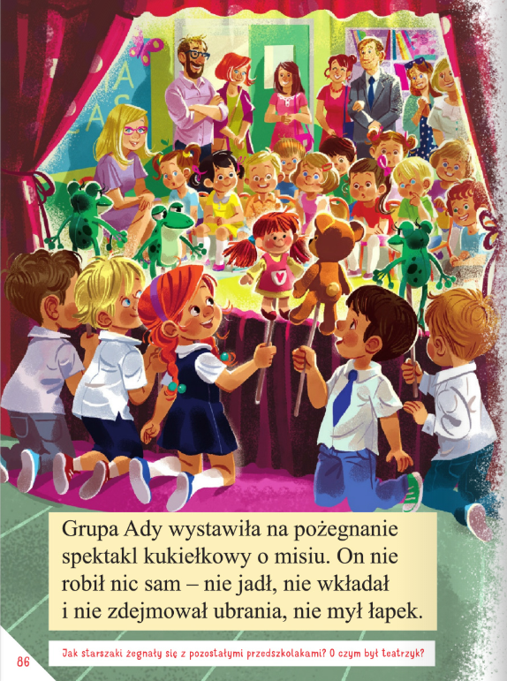

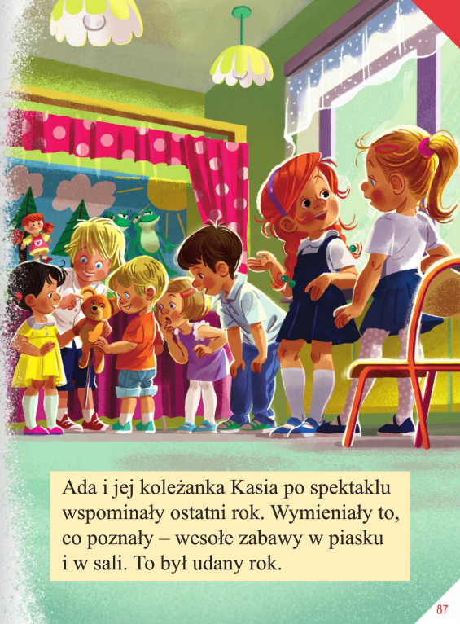

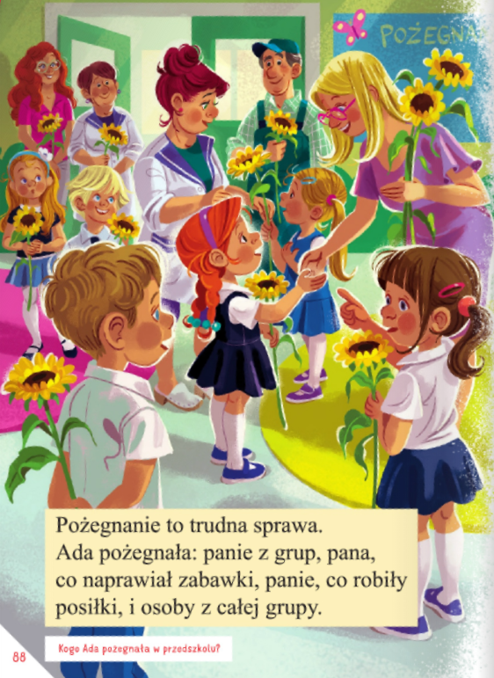

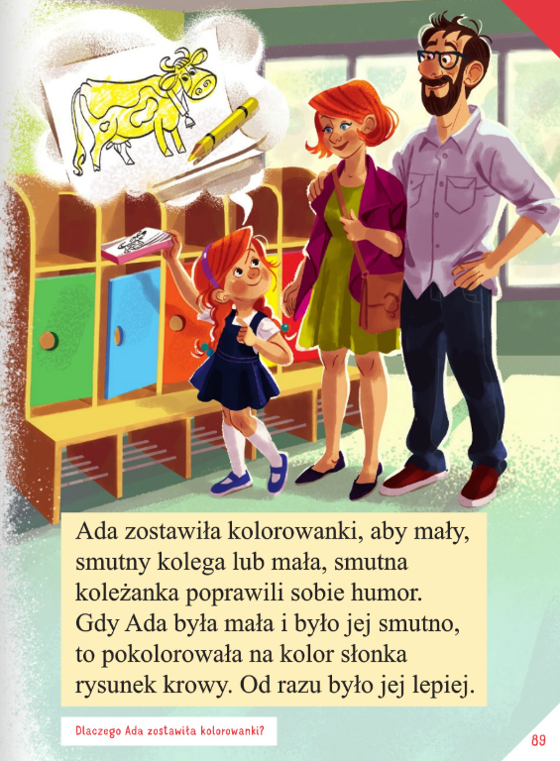

3. Zabawa ruchowa – Po muszli ślimaka.
Dziecko siada na podłodze z wyprostowanymi nogami, przesuwa się do przodu, nie uginając nóg i nie pomagając sobie rękami. Można wyznaczyć cel, do którego ślimak ma dojść.

4. Obrazek o lecie – wykonanie prezentu dla kolegi na pożegnanie przedszkola.
Oglądanie reprodukcji malarskich: np. Claude’a Moneta Stogi siana w Giverny: https://www.monet.fineart24.pl/stogi-siana-w-giverny/
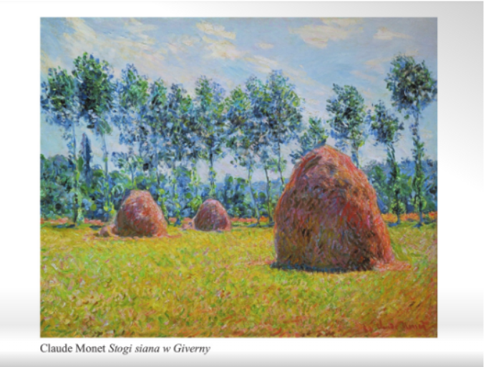

Określanie, z jaką porą roku się kojarzy obraz i dlaczego.
Potrzebne: kartka A5, do wyboru kredki, farby plakatowe, pędzelek, kubek z wodą, pastele, blok techniczny, klej, bibuła, kolorowy papier.
Wykonanie obrazka o lecie wybraną techniką. Ozdabianie powstałych ramek kulkami z kolorowej bibuły lub kawałkami kolorowego papieru. Porządkowanie miejsca pracy.

5.Masaż pleców w parach, na zmianę z rodzicem lub rodzeństwem:
https://www.youtube.com/watch?v=i_th-6dToTk
6. Odszukiwanie na obrazku piłek. Określanie ich położenia. Rysowanie po śladzie drogi piłki do bramki. – Karta pracy.

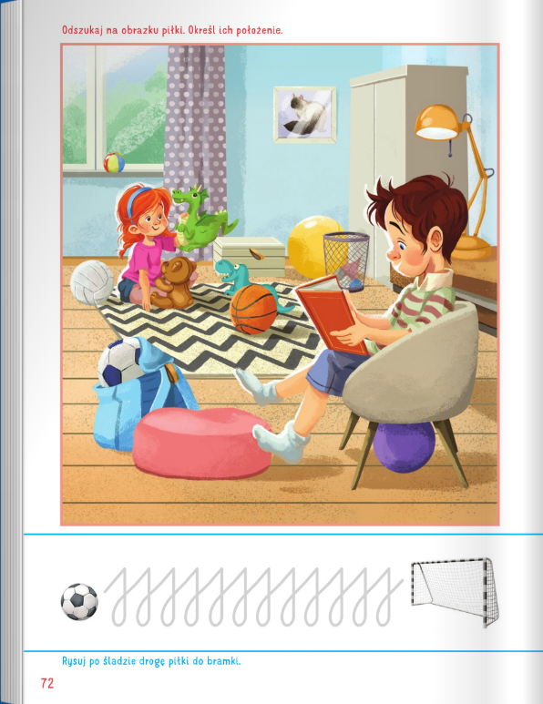

23. 06.2020 r. (wtorek) – LICZYMY PATYCZKI
1. Kończenie rysowania szlaczków. Dzielenie nazw obrazków na sylaby (lub na głoski). – Karta pracy.

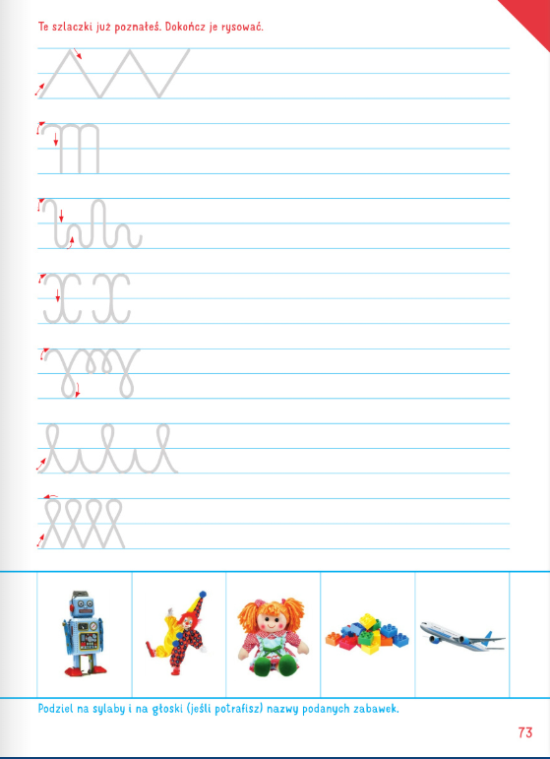

2. Utrwalanie pierwszej zwrotki i refrenu piosenki Niech żyją wakacje. Nauka kolejnej zwrotki.
3. Ćwiczenia w liczeniu za pomocą patyczków. Potrzebne: patyczki w różnych kolorach, znaki matematyczne i liczby. Dziecko bierze tyle patyczków, ile ma palców u rąk.
- Układa z patyczków trójkąt, prostokąt, kwadrat. Określa, ile patyczków potrzebuje do ułożenia kształtu każdej figury.
- Układanie patyczków według kolorów. Dziecko liczy patyczki w każdym kolorze. Podaje ich liczbę np. 3 patyczki czerwone dodać 4 patyczki zielone i dodać 3 patyczki żółte to razem 10 patyczków. Układa działania ilustrujące liczbę patyczków np.
3 + 4 + 3 = 10
- Odkładanie patyczków np. w kolorze żółtym. Dziecko liczy pozostałe patyczki, mówiąc: 10 odjąć 3 to siedem. Układa działanie:
10 – 3 = 7
- Odkładanie patyczków np. czerwonych. Dziecko liczy pozostałe patyczki, mówiąc: 7 odjąć 3 to cztery. Układa działanie:
7 – 3 = 4

4. Ćwiczenia gimnastyczne - Wesoła gimnastyka z przedszkolakami: https://www.youtube.com/watch?v=Z5Wo0aj10Kk
5. Zabawa ruchowo-naśladowcza Letnie zabawy. Dziecko naśladuje zabawy na powietrzu np. pływanie, granie w piłkę, budowanie z piasku… Hasło – nazwę czynności podaje rodzic.

6. Oglądanie obrazków. Opowiadanie, co się na nich dzieje. Zastanawianie się i mówienie, co Ada robiła kiedyś, co robi teraz, a co będzie robić w przyszłości. Wymienianie kolorów kredek. – Karta pracy.

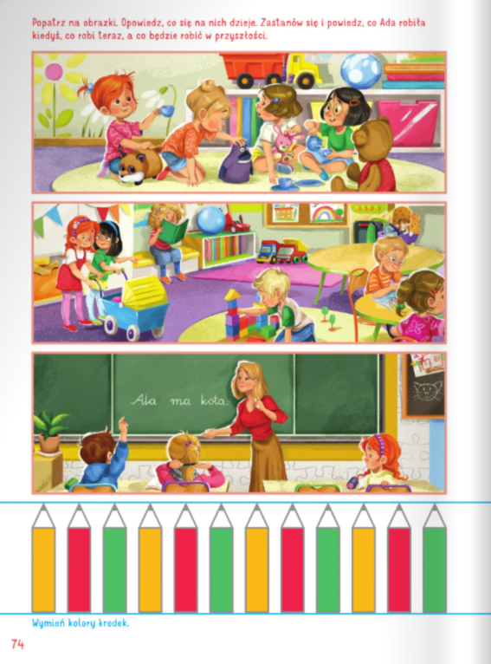

7. Utrwalanie nazw miesięcy na podstawie fragmentu wiersza Krystyny Datkun- Czerniak Rok. Podczas słuchania wiersza dziecko klaszcze, gdy usłyszy nazwę miesiąca.
W styczniu Nowy Rok przychodzi,
Często mrozem grozi.
W lutym czyni tak samo.
W marcu bywa jak w garncu.
Kwiecień z majem w zieleni skąpane.
Czerwiec obiecuje
Radości wiele, bo
-moi przyjaciele –
Lipiec i sierpień to wakacji czas.
Wrzesień i październik
Zmieniają kolory ziemi.
W listopadzie
Smutek na drzewach się kładzie.
A w grudniu zmęczony pracą Stary Rok
Żegna się i …zaprasza Nowy Rok. (…)

24.06. 2020 r. (środa) – NIECH ŻYJĄ WAKACJE
1. Czytanie tekstu wyrazowo-obrazkowego o wakacjach. Rodzice czytajcie, dziecko mówi co jest na obrazku. Kończenie kolorowania kredek według wzoru (rytmu).- Karta pracy.

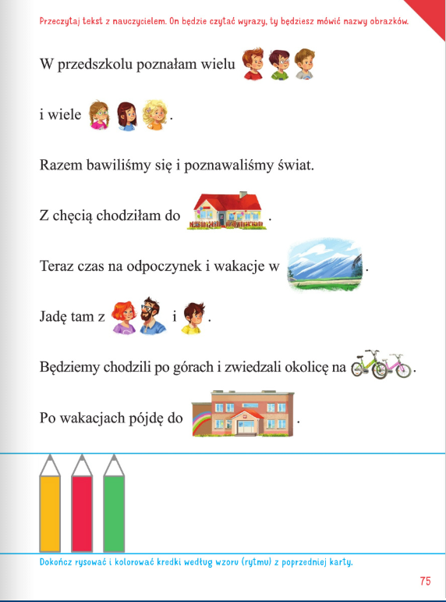

2. Zabawa plastyczna Wakacje. Rodzicu przypilnuj czy dziecko dobrze orientuje się na kartce i rysuje z godnie z instrukcją:
Rysowanie w prawym górnym rogu kartki słoneczka, z jednoczesnym wypowiadaniem zdania: Wakacje muszą być słoneczne. Rysowanie w lewym dolnym rogu kartki kwiatka i wypowiadanie zdania: Wakacje muszą być pachnące. Rysowanie w lewym górnym rogu kartki – lodów i wypowiadanie zdania: Wakacje muszą być słodkie. Rysowanie w ostatnim, pustym rogu kartki skrzyni i wypowiadanie zdania: Wakacje muszą być tajemnicze. Określanie, który to róg. Rysowanie na środku kartki siebie na wakacjach.

3. Zabawy przy piosence Niech żyją wakacje. https://www.youtube.com/watch?v=BauTov9xmZY
4. Zabawa rozwijająca koncentrację uwagi – Części ciała. Dziecko maszeruje przy nagraniu dowolnej muzyki. Na przerwę w nagraniu, rodzic wskazuje jakąś część ciała, równocześnie ją nazywając. Podczas zabawy w pewnym momencie celowo wskazuje wybraną część ciała, błędnie ją nazywając. Dziecko ma za zadanie wychwycić tę pomyłkę.

5. Oglądanie krótkich filmików edukacyjnych: Rodzice włączcie dziecku filmiki.
- Bezpieczne wakacje nad wodą
https://www.youtube.com/watch?v=Ui-ndYWcThA

- Bezpieczne wakacje w górach
https://www.youtube.com/watch?v=wS4SRvkvLio

6. Co najbardziej podobało mi się w przedszkolu – rysunek.
-Dziecko kończy rozpoczęte zdania: np. W przedszkolu najbardziej lubiłem… W przedszkolu nie lubiłem… W przedszkolu czułem się…..
-Można obejrzeć pamiątkowe zdjęcia z przedszkola np. z uroczystości, balu, wycieczki. Podczas wspomnień dziecko wypowiada się swobodnie, budując dłuższe wypowiedzi.
- Rysowanie tego, co podobało się w przedszkolu. Wskazywanie obrazków zgodnie z kolejnością pór roku.

7. Czytanie tekstu. Rozmowa na temat tego, co dzieci poznały w przedszkolu. Rysowanie słoneczek po śladach. Kolorowanie rysunków. - Karta pracy.

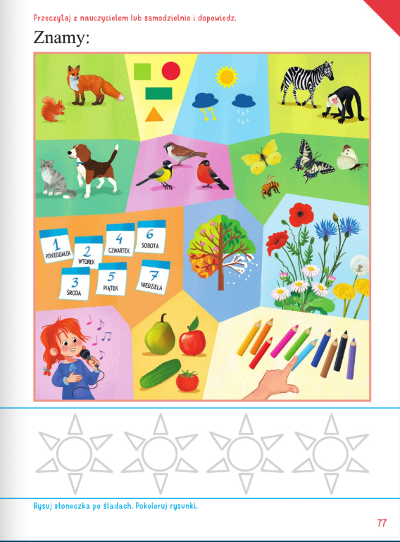
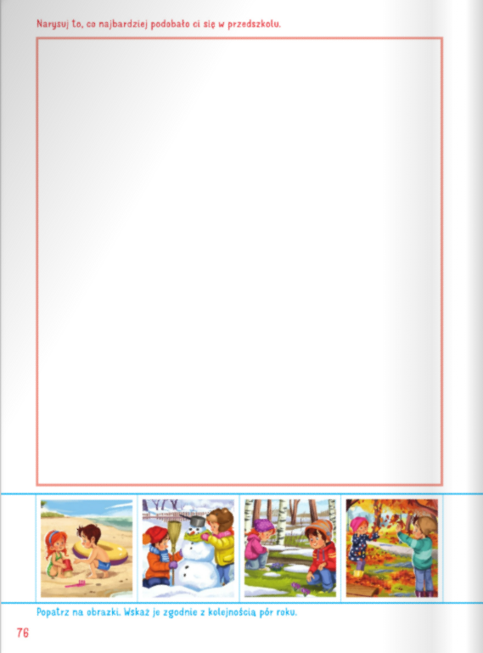

8. Ćwiczenia w czytaniu. Dzieci chętne i 6-latki czytają tekst samodzielnie lub z pomocą rodziców. – Karta pracy.

25. 06. 2020 r. (czwartek) – WAKACYJNY POCIĄG
1. Utrwalanie piosenki Niech żyją wakacje. https://www.youtube.com/watch?v=BauTov9xmZY

2. Zabawa Kolory – wyrabiająca reakcję na ustalone hasła. Rodzic rzuca piłkę do dziecka wymawiając przy tym róże nazwy kolorów. Za każdym kolorem dziecko łapie. Gdy usłyszy kolor: czarny! - nie łapie piłki. Można grać na zmianę lub z rodzeństwem.

3. Granie w parach w grę. – Karta pracy.
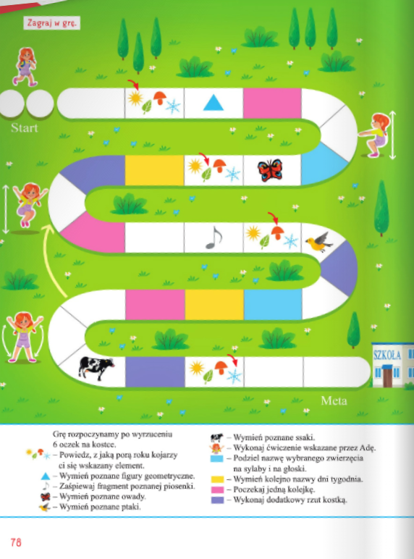

4. Zabawa badawcza – Dlaczego czereśnie pękają?
Potrzebne: czereśnie- całe i popękane, rabarbar, woreczek foliowy, miska z wodą.- Wyjaśnienie dzieciom, dlaczego, kiedy pada deszcz, dojrzewające latem owoce pękają. Dla ciekawych świata proponujemy włączyć krótki film edukacyjny:
https://www.youtube.com/watch?v=Y3T9rLsJUZ4
- Oglądanie rabarbaru, opisywanie jego wyglądu, przeznaczenia; zwracanie uwagi na czerwoną skórkę brudzącą palce oraz, że liście rabarbaru mają charakterystyczny kształt.
- Włożenie jednego kawałka liścia do woreczka foliowego, a pozostałych -do miski z wodą. Następnego dnia porównywanie wyglądu rabarbaru z woreczka i rabarbaru z wody (rabarbar wyjęty z woreczka nie zmienia swojego wyglądu, ma nadal równe, całe końce; natomiast ten wyjęty z wody jest na końcach popękany i zwinięty). To efekt wchłaniania wody – skórka wchłania jej więcej niż miąższ. Dlatego rabarbar pęka na końcach i się zwija. Podobnie dzieje się u czereśni. Gdy są już dojrzałe i pada na nie deszcz, zaczynają pękać. Miąższ znajdujący się pod skórką chłonie jak gąbka krople wody, które padają na skórkę. Owoc zwiększa swoją objętość. Skórka nie rozciąga się jak nadmuchiwany balon, tylko pęka. Podobnie jak czereśnie pękają również wiśnie, śliwki i agrest.
- Degustowanie czereśni – całych i popękanych.
- Dla chętnych błyskawiczny przepis na pyszne ciasto z rabarbarem☺
https://www.youtube.com/watch?v=OjVM9n9JmWk

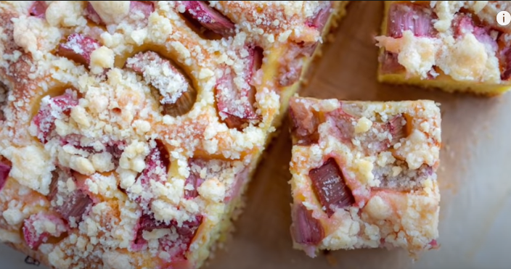

5. Ćwiczenia gimnastyczne z Lulisią i Lulitulisiami. Rodzice włączcie zestaw ćwiczeń i poćwiczcie razem z dzieckiem:
https://www.youtube.com/watch?v=9iOLdoHhLpc

6. Zabawa ruchowo – naśladowcza Wakacyjny pociąg. Dziecko jest maszynistą, za nim ustawiają się rodzeństwo, rodzice – kładą ręce na ramionach osoby stojącej przed nim. Pociąg jedzie przez różne miejsca, których nazwy podaje rodzic np. las, łąkę, plażę, góry. Wtedy pociąg się zatrzymuje, a dziecko naśladuje to, co można robić w tym miejscu.

7. Ćwiczenia w książce – czytanie tekstu o wakacjach i wakacyjnych radach Olka i Ady.
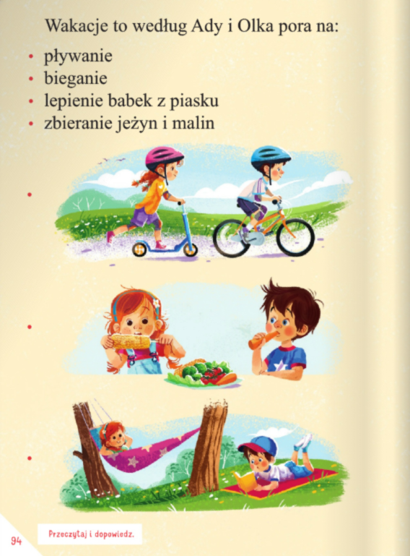

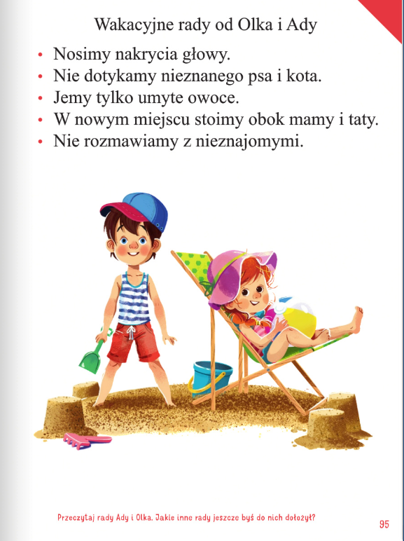

8. Zabawa rozluźniająca mięśnie wokół oczu i na czole – Duże oczy. Rodzice przeczytajcie zadanie, a dziecko wykonuje polecenia.
Za chwilę będziesz mógł zrobić duże, bardzo duże oczy. Unieś przy tym brwi do góry tak mocno, jak tylko możesz. Wyobraź sobie, że masz jeszcze dodatkowe, trzecie oko pośrodku czoła. I właśnie to oko otwórz tak szeroko, jak potrafisz… A potem możesz poruszać swoimi szeroko otwartymi oczami we wszystkie strony: w dół, do góry, w prawą stronę, w lewą stronę. Być może zauważysz coś, czego do tej pory nie widziałeś. Za chwilę zacznę powoli odliczać do sześciu. Kiedy dojdę do szóstki, zamknij na moment oczy i nadaj im w myślach taki rozmiar, jaki chciałbyś mieć. Trzecie oko będziesz mógł sobie wyobrazić za każdym razem, gdy będziesz chciał zobaczyć coś w swojej wyobraźni. Jeden, dwa…

26.06.2020 r. (piątek) – UŚMIECH NA POŻEGNANIE
1. Zabawa rozwijająca umiejętność orientowania się na kartce papieru. Potrzebne: kartki dla każdego uczestnika, mazaki. Dziecko siada w parze z rodzicem, naprzeciw siebie w nieznacznej odległości. Rodzic zaczyna rysować drogę na swojej kartce i dokładnie opowiada partnerowi o tym, co robi. Np. Rysuję drogę od lewego dolnego rogu kartki, prosto do góry, teraz w prawo, w bok kartki, teraz prosto, do dołu, a teraz w lewo i z powrotem do góry, aż do górnego prawego roku. Dziecko rysuje na swojej kartce dokładnie to, co słyszy od rodzica. Na zakończenie zabawy porównujemy rysunki, zwracając uwagę na to, jak dokładne były wskazówki.

2. Słuchanie wiersza Marioli Golc Słoneczny uśmiech.
Nadchodzą wakacje, słoneczna pora.
Słoneczny uśmiech śle więc przedszkolak.

I z tym uśmiechem ze słonkiem razem
Ogrzeje wszystkie nadmorskie plaże.

Promienny uśmiech prześle też górom,
By się nie kryły za wielką chmurą.

Ma jeszcze uśmiech dla wszystkich dzieci
Niech im w wakacje słoneczko świeci.

- Rozmowa na temat wiersza:
- Kto przesyłał uśmiechy?
- Komu przedszkolak przesyłał uśmiechy?
- Dlaczego przesyłał je dzieciom?

3.Oglądanie zdjęć miejsc, w których Ada i Olek byli rok temu z rodzicami na wakacjach, opowiadanie o niektórych z nich. Rysowanie po śladzie drogi rodziny Ady nad morze. – Karta pracy.

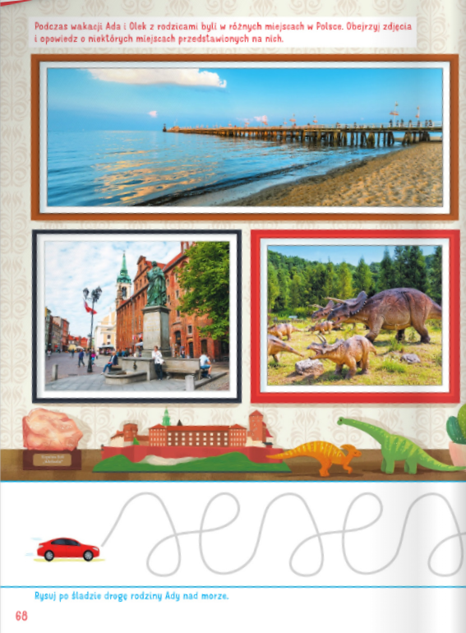

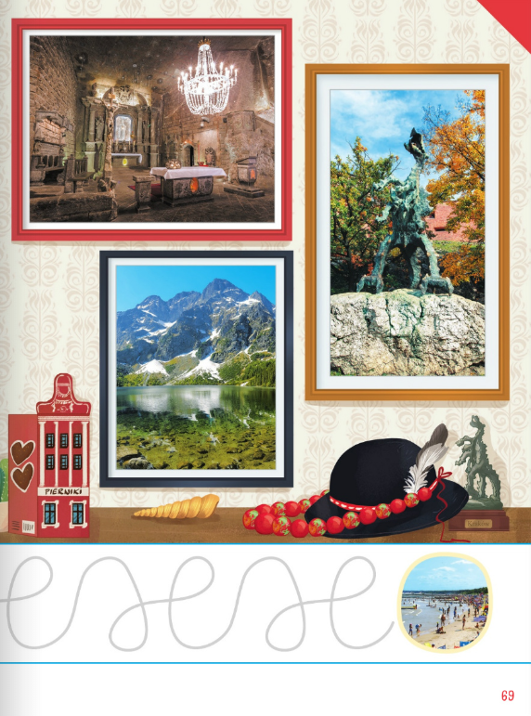

4. Rysowanie w ramce na górze karty, gdzie dziecko pojedzie na wakacje, a na dole – gdzie jeszcze chciałoby pojechać na wakacje. Rysowanie po śladzie, bez odrywania kredki od kartki..Rodzice sprawdźcie dokładność wykonania. – Karta pracy.

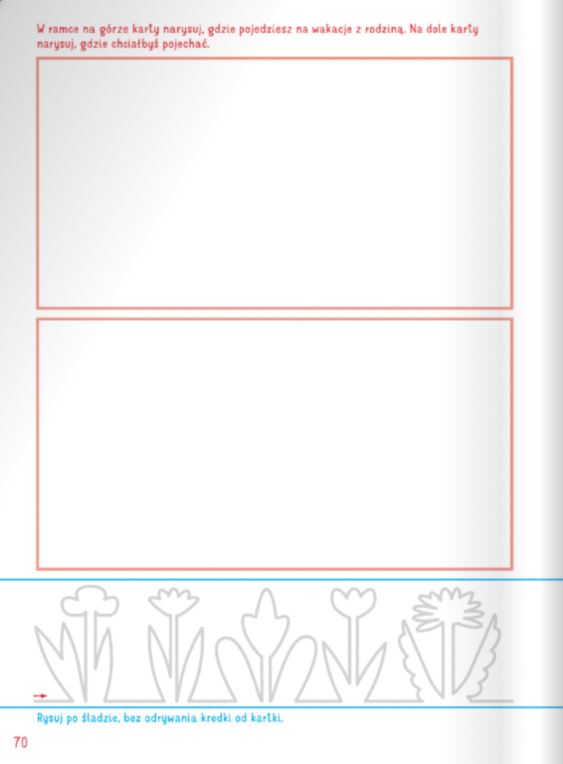

5. Zabawa z zastosowaniem rymowanki. Dziecko maszeruje po kole i rytmizuje tekst: Wakacje, wakacje, na przygody czas – klaszcząc w dłonie. Przy słowach: Powita nas łąka, pole oraz las. – Maszerują z machaniem rękami nad głową. Rodzice podpowiadajcie słowa.

6. Zagadki słuchowe dotyczące bezpieczeństwa podczas wakacji.
Dziecko słucha zagadek i dopowiada ich zakończenia – rozwiązania.

Wiem, że pan ratownik mnie nie zauważy,
dlatego nie kąpię się na niestrzeżonej…(plaży)

Kiedy płoną lasy, to giną zwierzęta,
dlatego dbam o to i o tym pamiętam,
by w lesie wszystkim żyło się dogodnie.
Z tego powodu nie bawię się… (ogniem)

Jeśli się zagubię w obcym dla mnie mieście,
wiem, co mam zrobić, wiem nareszcie!
Mogę zaufać pewnemu człowiekowi,
czyli panu … (policjantowi)

Gdy nie ma rodziców w domu,
to choć bardzo przykro mi,
nie otwieram obcym ludziom
do naszego domu … (drzwi)

Ze względu na żmije zawsze w lesie noszę
moje ukochane, gumowe … (kalosze)

Grzybobranie do grzybów zbieranie,
a nie ich jedzenie, czy też smakowanie.
Dlatego po powrocie z lasu
sięgam do grzybów pełnego … (atlasu).

Nie podchodzę do dzikich zwierząt,
Bo choć są piękne i bajeczne,
Bywają dla ludzi bardzo … (niebezpieczne).

7. Oglądanie rysunków schematycznych. Rodzice przypomnijcie o ważnych dla zdrowia zasadach. Mówienie, na co powinno się zwracać uwagę na wakacjach. Rysowanie po śladzie, bez odrywania kredki od kartki. – Karta pracy.

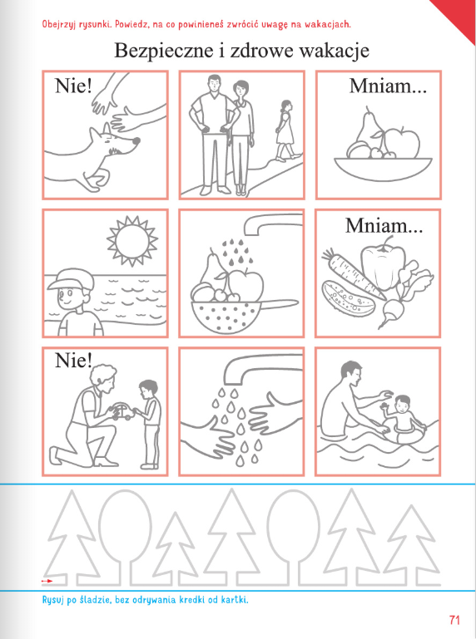

8. Układanie puzzli – Łąka latem. Rodzice pomóżcie w ułożeniu puzzli.

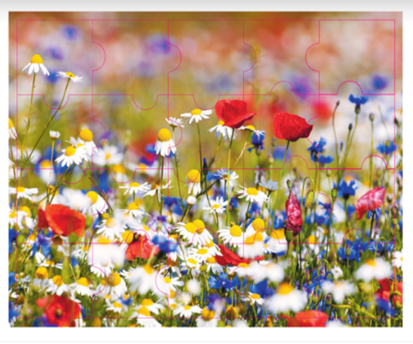

9. Czytanie tekstu na zakończenie przedszkola. – Czytają dzieci chętne i 6 – letnie. Książka s. 96

